

Universidad Autónoma Benito Juárez de Oaxaca

SUBJECT: Image Processing and Analysis

TEACHER: Dr. José Edgar Lara Ramírez

STUDENT: Tomas López Perez

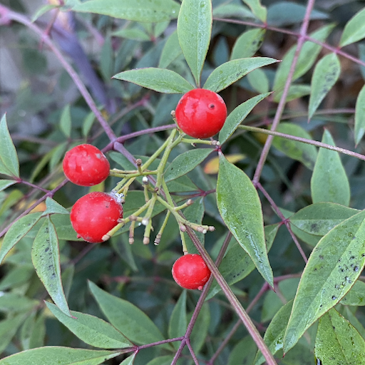

Imagen con r = 185 ; v < 140; b <150

Imagen con r = 200 ; v < 100; b <150

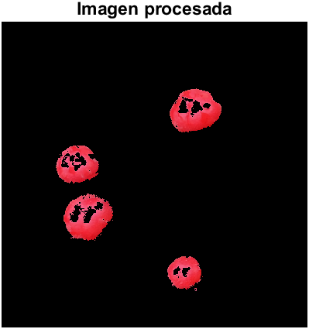

Imagen con r = 200 ; v < 140; b all

